Le plus beau sapin du monde, Robert Soulières et Cathon, Bayard Canada, 2016

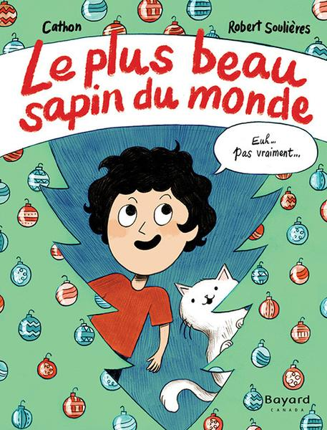
Résumé
Dans ce conte de Noël moderne, à la fois tendre et humoristique, un petit garçon raconte son épopée avec son papa pour aller chercher un sapin de Noël en forêt. Depuis le voyage en voiture jusqu’à la tentative pour décorer l’arbre, le père ne semble pas voir ce qui saute aux yeux de son fils : le sapin est loin d’être à la hauteur des attentes. Peu importe, il sera tout de même l’hôte qui accueillera les cadeaux.

Dispositif

Lecture interactive
Voir grille de planification à la suite de ce document.

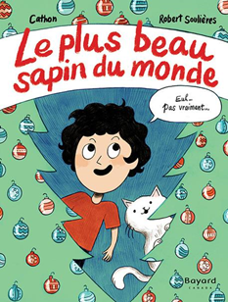
Planification d’une lecture interactive
2e cycle du primaire

Titre du livre | Le plus beau sapin du monde
Auteur | Robert Soulières
Illustrateur | Cathon
Maison d’édition | Bayard Canada
Année de publication | 2016
Résumé | Dans ce conte de Noël moderne, à la fois tendre et humoristique, un petit garçon raconte son épopée avec son papa pour aller chercher un sapin de Noël en forêt. Depuis le voyage en voiture jusqu’à la tentative pour décorer l’arbre, le père ne semble pas voir ce qui saute aux yeux de son fils : le sapin est loin d’être à la hauteur des attentes. Peu importe, il sera tout de même l’hôte qui accueillera les cadeaux.

PRÉPARATION DE LA LECTURE | Explication du choix du livre (raison personnelle) | J’aime le titre et les paroles de l’enfant. Il y a une belle contradiction.
PRÉPARATION DE LA LECTURE | Présentation du livre
PRÉPARATION DE LA LECTURE | Présentation du livre (titre, auteur, illustrateur, maison d’édition, collection) | Un fait exceptionnel: l’illustratrice est nommée avant l’auteur. Habituellement, l’auteur est au premier plan et l’illustrateur est présenté en deuxième.  Il est peu fréquent de trouver un phylactère.
PRÉPARATION DE LA LECTURE | Questions pour l’exploration de la 1re de couverture (illustrations, titre, connaissances)  et  Questions sur la 4e de couverture et sur le reste du paratexte : l’illustration, le résumé (au besoin), les pages de garde et la page titre | Première de couverture:  Nous voyons quoi sur cette 1re de couverture?  L’enfant est entouré de quoi?  Quel est le titre?  Que voit-on dans le phylactère?  Que pouvons-nous dire au sujet du titre et des paroles de l’enfant?  4e de couverture:  Lire le résumé.  Observation des illustrations.  Rien de spécial pour les pages de garde, page faux titre, titre.
PRÉPARATION DE LA LECTURE | Après l’exploration des 2 couvertures et du paratexte, questions pour préciser les prédictions ou en faire de nouvelles | Il y aura probablement une mésentente sur la beauté d’un sapin de Noël.  Le titre dit une chose et l’enfant dit qu’il n’est pas certain.  Pour faire suite à la lecture du résumé, questionner les enfants pour valider la prédiction faite à la première de couverture. On confirme, par le questionnement final, que l’affirmation est mise en doute.
PRÉPARATION DE LA LECTURE | Construction de l’intention de lecture
PRÉPARATION DE LA LECTURE | Choix des pages qui permettent de faire émerger l’intention de lecture | 1re et 4e de couverture.
PRÉPARATION DE LA LECTURE | Questions pour construire l’intention de lecture avec les élèves | Que pourrions–nous vouloir apprendre dans cette histoire?  Si l’enfant dit qu’il n’est pas certain que le sapin soit le plus beau, qui le prétend?  Intention (si les enfants n’en trouvent pas)  Nous pourrions lire l’histoire pour savoir si nous découvrirons le plus beau sapin du monde.  Nous allons peut-être juger nous-mêmes de la beauté du sapin.

LECTURE | Lecture du livre
LECTURE | •Choix des pages propices aux interactions.  •Questions et dimension de la lecture visée pour chaque question (compréhension (c), interprétation (i), réaction (r), appréciation (a))  •Type de regroupement pour les interactions (grand groupe (gg), dyades (2), petits groupes 3 ou 4 (pg). | Pour faciliter l’animation de ce livre, nous l’avons paginé. La page 1 suit immédiatement la page titre.  p.1-3  Pourquoi Hugo dit qu’on se croirait dans l’ancien temps? (C)  Qu’a voulu nous démontrer l’illustratrice en dessinant la voiture avec de la fumée? (I)  p.4-7  À la page 5, on dit « qu’après une longue série de han! Et de ouf! le sapin tombe… » Que veut-on démontrer ou expliquer par cette phrase? (I)  À la place de Hugo et de son père, que ferais-tu? Irais-tu chercher le sapin sur la route? Irais-tu en chercher un autre? Est-ce que tu laisserais faire et rentrerais à la maison sans sapin? (R)  p. 8-9  Clarifier le mot « amoché ». Brisé, abimé.  Que veut dire la mère d’Hugo quand elle dit qu’ils ont failli arriver à la Saint-Jean? (Inférence)  Que veut dire l’expression : On n’est pas sortis du bois? (On n’a pas fini… le travail sera long)  Donnez un truc à Hugo et à son père pour que le sapin passe mieux dans la porte.  p. 10-11  Que veulent nous expliquer les illustrations dans les phylactères de parole et de pensées des différents personnages? (C) inférence  p.12- 20  Selon vous, est ce que le Père Noël a été surpris par le sapin ? (I)

RETOUR SUR LA LECTURE | Retour sur la lecture
RETOUR SUR LA LECTURE | Questions pour amener les élèves à faire un retour sur l’intention de lecture | Et puis, avons-nous pu juger de la beauté du sapin?  Est-ce qu’il t’est arrivé d’avoir à dire à une personne que tu trouvais quelque chose de beau juste pour lui faire plaisir, pour ne pas la blesser?
RETOUR SUR LA LECTURE | Questions pour amener les élèves à réagir, à apprécier et à interpréter l’œuvre | À la place d’Hugo, aurais tu avoué à ton père que tu n’aimais pas le sapin qu’il avait fait? (R)  Pourquoi pensez-vous que le père d’Hugo a continué de dire que son sapin était beau, même si sa famille ne semblait pas enthousiaste? (I)  Comment as-tu trouvé l’histoire? La recommanderais-tu à un ami? (A)

Prolongement
- Travail sur les expressions : qui nous mène « au bout du monde », il est droit comme un chêne », « de peine et de misère », « la huitième merveille du monde », « on n’est pas sortis du bois… », « n’est plus que l’ombre de lui-même », « vous allez voir ce que vous allez voir. »

- Comparaisons :
Ma mère parait aussi enchantée qu’un lutin qui a la grippe à Noël.
On dirait un vieux céleri oublié sur le comptoir de la cuisine durant deux semaines.

- Tout au long de l’histoire, nous pouvons suivre le chat de la famille. Demandez aux élèves d’écrire les pensées du chat aux différentes pages où il apparaît.

